Kaffe/te/kakao
(coffee/tea/cocoa)

Alm. Kaffe (Coffee) kr. 35,-
Te (Tea) kr. 35,-
Varm kakao (Hot Cocoa) kr. 49,-
Cappuccino kr. 49,-
Café latte kr. 49,-
Café mocha kr. 49,-
Espresso kr. 39,
Is kaffe (Iced coffee) kr. 56,-
Kande kaffe (Pot of coffee) kr. 95,
Irish Kaffe (Irish coffee) kr. 85,-

Det søde (The sweets)

Dagens dessert kr.79,-
Dessert of the day

Pandekage m/ is kr. 79,-
Pancakes w. ice cream

Tillæg for glutenfri brød kr.15,- Glutenfree bread (Extra charge)

Følg os på facebook og tjek vores hjemmeside

Facebook: Café Solo
Instagram: @cafesolobogense
Website: cafesolobogense.dk
Café Solo
Aftenmenu
Dinner menu
Fra kl. 17.00-20.30

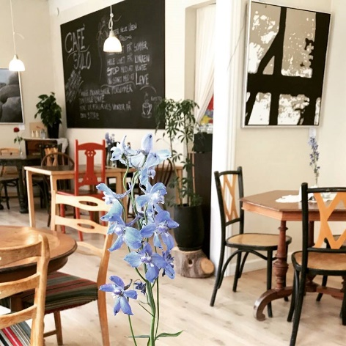

’
Børnemenuer op til 12 år

Børnetapas (Children’s Tapas) kr. 129,-
kylling, frikadeller, nachos, pandekage, frugt, små overraskelser!
chicken, danish meatballs, nachos, pancakes, fruits & a little surprise!

Forret /Starters

Kold røget laks m. rygeostcreme og grønt
Serveres med afristet rugbrød kr.93,-
Salmon, smoked cheese cream - served with roasted ryebread

Carpaccio
Grønt, soltomater, knas, ost kr. 93,-
Salat, sun-dried tomatoes, crunch, cheese

Hovedretter/Main Course:

Solo´s Stjerne (Solo´s Star) kr.194,
Stegt og dampet rødspættefilet, laks, rejer
Steamed and butter fried fish fillet, salmon, shrimps,
toast

Den lille Havfrue (The Little Mermaid) kr.194,-
Stegt rødspættefilet, rejer, avokado, hjemmelavet dildressing og syltede rødløg, serveres i ramsløg bolle
Butter fried fish, shrimps, avocado, pickled onions, served with a wild garlic bun

Stegt lyssej m.basquaise kr. 234,-
”kartoffel kompot” ( Fried sea bream )
Løg, peberfrugt og tomater
Mashed potatoes, onion, pepper, tomato, fish

Wienerschnitzel Af kalvefilet kr. 199,- Ærter, pommes sauté, sauce
Veal fillet, steamed peas, pommes sauté, sauce

Vegetar (Vegetarian menu) kr. 194,-
Rødbedebøf, brie, aioli, løg
Beetroot beef, brie, aioli, onion

Steak af entrecote kr. 234,-
Årstidens grønt, dagens kartoffel, sauce Bearnaice
Seasonal vegetables, potatoes, sauce Bearnaice

Charcuteri/Tapas pr.pers. kr. 234,-
( indtil til kl. 18 og til min. 2 pers.)
Variation af lækre pølser, små smagsoverraskelser, ost, brød
Bresaula, fennel salami, parma, rosemary ham, small tasty surprises, cheese, bread

